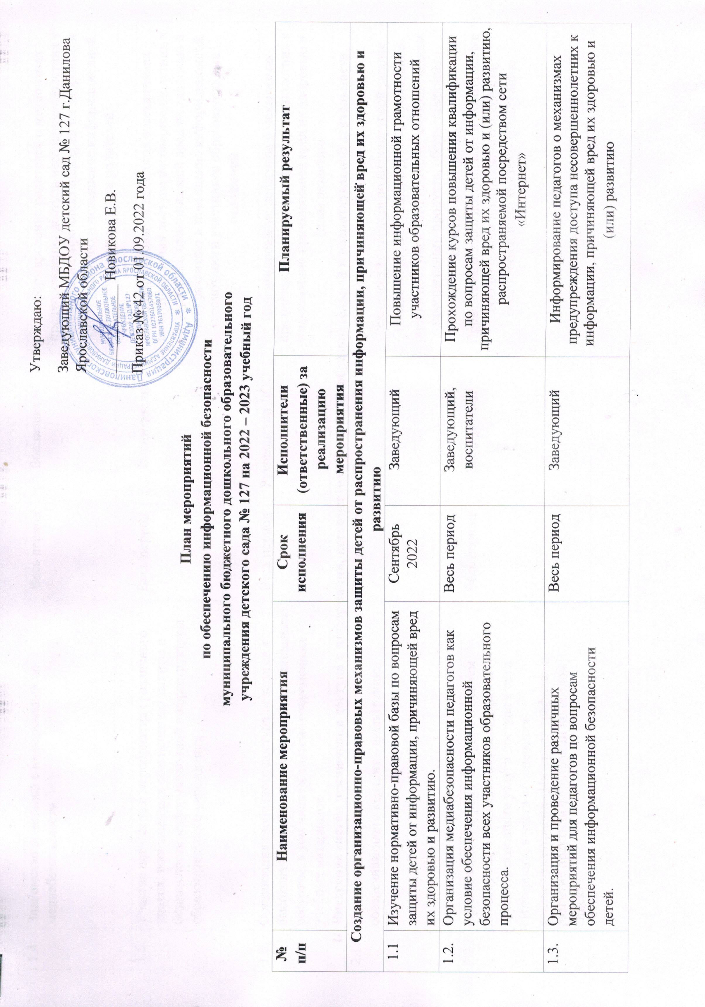

1.4. | Знакомство родителей с информацией по медиабезопасности | Весь период | Воспитатели | Информирование родителей о механизмах предупреждения доступа несовершеннолетних к информации, причиняющей вред их здоровью и  (или) развитию и повышение информационной грамотности родителей

1.5. | Участие педагогов в мероприятиях различного уровня, посвященных обеспечению защиты и безопасности информационной инфраструктуры образовательного учреждения | Весь период | Воспитатели | Информирование педагогов о механизмах предупреждения доступа несовершеннолетних к информации, причиняющей вред их здоровью и  (или) развитию и повышение информационной грамотности участников образовательных  отношений
1.6. | Организация свободного доступа педагогов к высококачественным и сетевым образовательным ресурсам, в том числе к системе современных учебных материалов | Весь период | Руководство ДОО | Информирование педагогов о механизмах предупреждения доступа несовершеннолетних к  информации, причиняющей вред их здоровью и (или) развитию
II. Внедрение систем исключения доступа к информации, несовместимой с целями образовательной и воспитательной деятельности
2.1. | Установка программного продукта, обеспечивающего контент – фильтрацию | Весь период | Заведующий | Систематическое обновление программно-технических средств по антивирусной защите компьютерной техники в ДОО и проведение  оценки доступа к сети Интернет с обеспечением программного продукта, обеспечивающего  контент-фильтрацию
2.2. | Организация контроля за осуществлением договорных отношений с провайдерами, предоставляющими услуги доступа к сети «Интернет», в части обеспечения контентфильтрации «Интернет-трафика» и развитие практики фильтрации по «белому списку» | Весь период | Заведующий | Проведение оценки доступа к сети «Интернет» с обеспечением программного продукта, обеспечивающего контент- фильтрацию
2.3. | Использование лицензионного программного обеспечения, в том числе программ, обеспечивающих антивирусную защиту на ПК. | Весь период | Заведующий | Проведение оценки доступа к сети «Интернет» с обеспечением программного продукта,  обеспечивающего контент- фильтрацию.  Систематическое обновление программнотехнических средств по антивирусной защите  компьютерной техники в ДОО
2.5. | Организация проверки библиотечных фондов, иной информационной продукции на предмет выявления литературы, включённой в федеральный список экстремистских материалов | Весь период | Воспитатели | Отсутствие в библиотечном фонде литературы, включённой в список экстремистских материалов
2.6. | Контроль безопасного содержания приобретаемой информационной продукции для детей в соответствии с возрастными категориями | Весь период | Заведующий | Соответствие фондов открытого доступа библиотек
III. Профилактика у воспитанников интернет-зависимости, игровой зависимости и правонарушений с использованием информационно - телекоммуникационных технологий, формирование у несовершеннолетних навыков ответственного и безопасного поведения в современной информационно - телекоммуникационной среде через обучение их способам защиты от вредной информации
3.1. | Проведение занятий в группах старшего дошкольного возраста по теме «Информационная безопасность» | Ежемесячно | Воспитатели | Ознакомление детей с информацией о правилах безопасного поведения в интернет-пространстве и закрепление знаний детей о правилах  безопасного поведения в интернет-пространстве
3.2. | Проведение викторин в группах старшего дошкольного возраста по теме «Информационная безопасность» | Ежемесячно | Воспитатели
3.3. | Проведение конкурсов рисунков в группах старшего дошкольного возраста по теме «Информационная безопасность» | Февраль  2023 г. | Воспитатели
IV. Информационное просвещение граждан о возможности защиты детей от информации, причиняющей вред их здоровью и развитию
4.1. | Участие в различных мероприятиях (лекториях, семинарах, практикумах, тренингах, круглых столах, конференциях и т.п.), в том числе с применением дистанционных технологий, по проблемам информационной безопасности для всех участников образовательного процесса | Весь период | Руководство ДОО, воспитатели | Информирование педагогов о механизмах предупреждения доступа несовершеннолетних к  информации, причиняющей вред их здоровью и  (или) развитию
4.2. | Размещение на сайте ДОУ ссылок на электронные адреса по проблемам информационной безопасности для всех участников образовательного процесса | Весь период | Ответственный за сайт | Повышение информационной грамотности участников образовательных отношений
4.3. | Размещение на сайте детского сада сведений о лучших ресурсах для детей и родителей | Весь период | Ответственный за сайт
4.4. | Размещение на сайте детского сада материалов, касающихся вопросов защиты детей от распространения вредной для них информации | Весь период | Ответственный за сайт
4.5. | Размещение на сайте детского сада ссылок на сайты по вопросам информационной безопасности детей и взрослых | Весь период | Ответственный за сайт
4.6. | Разработка памяток для родителей по теме «Безопасный интернет» | Весь период | Воспитатели

